3 класс ФГТ
Тема урока: Тональность фа# - минор
Это минорная гамма параллельная Ля-мажору, с тремя диезами при ключе.
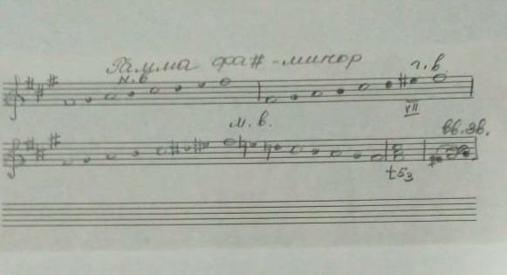

Ребята, гамму нужно переписать в тетрадь.
Задание:
1. Гамму фа# - минор играть, петь по тетрахордам.
2. Петь с дирижированием №: 298, 299.
3. В № 299 – расставить ступени, определить вид минора.
Письменные задания присылайте на адрес podgornova.gv@mail.ru

